
АДМИНИСТРАЦИЯ
ЯРОСЛАВСКОГО МУНИЦИПАЛЬНОГО РАЙОНА

ПОСТАНОВЛЕНИЕ

02.06.2021 № 1191

О резервировании земельных участков,
расположенных в п. Красный Бор
Ярославского муниципального района
с целью строительства объектов местного
значения

В соответствии со статьями 49, 56.1, 70.1 Земельного кодекса Российской Федерации, Федеральным законом от 6 октября 2003 года № 131-ФЗ
«Об общих принципах организации местного самоуправления в Российской Федерации», постановлением Правительства РФ от 22 июля 2008 г. № 561
«О некоторых вопросах, связанных с резервированием земель для государственных или муниципальных нужд», Генеральным планом Заволжского сельского поселения. утвержденным решением Муниципального Совета Ярославского муниципального района от 22.10.2020 № 68, Схемой территориального планирования Ярославского муниципального района, утвержденной решением Муниципального Совета Ярославского муниципального района от 29.10.2015 № 59, Администрация района п о с т а н о в л я е т:
1. Зарезервировать для муниципальных нужд Ярославского муниципального района с целью строительства объектов местного значения сроком на три года земли согласно схеме резервируемых земель (приложение 1) и перечню кадастровых номеров земельных участков, которые полностью или частично расположены в границах резервируемых земель (приложение 2).
2. Утвердить схему резервируемых земель в границах п. Красный Бор Заволжского сельского поселения для муниципальных нужд (приложение 1).
3. Определить перечень кадастровых номеров земельных участков, которые полностью или частично расположены в границах резервируемых земель (приложение 2).
4. Определить место и время ознакомления заинтересованных лиц со схемой резервируемых земель, перечнем кадастровых номеров, которые полностью или частично расположены в границах резервируемых земель, – комитет по управлению муниципальным имуществом Администрации Ярославского муниципального района (г. Ярославль, Московский проспект, д. 11/12, каб. 7),

в приемные дни: понедельник и среда с 13.00 до 17.00, четверг с 09.00 до 12.00. Телефон: 45-09-62, 42-96-71.
5. Установить ограничения прав на земельные участки в соответствии с Земельным кодексом Российской Федерации и другими Федеральными законами, необходимых для достижения целей резервирования земель.
6. Комитету по управлению муниципальным имуществом Администрации Ярославского муниципального района Ярославской области в течение пяти рабочих дней со дня принятия постановления направить в орган регистрации прав постановление, в том числе с использованием единой системы межведомственного электронного взаимодействия и подключаемых к ней региональных систем межведомственного электронного взаимодействия.
7. Контроль за исполнением постановления возложить на заместителя Главы Администрации ЯМР по экономике и финансам А.О.Щербака.
8. Постановление вступает в силу со дня опубликования.

Глава Ярославского
муниципального района Н.В.Золотников

Приложение 1

УТВЕРЖДЕНА
постановлением Администрации ЯМР
от 02.06.2021 № 1191

Схема резервируемых земель
с целью строительства объектов местного значения
Условный номер земельного участка___________________________________________
Площадь земельного участка 43 420 м²
Обозначение характерных точек границы | Координаты, м  Система координат СК-76
Обозначение характерных точек границы | X | Y
1 | 2 | 3
1 | 377795.85 | 1334350.34
2 | 377811.60 | 1334373.73
3 | 377815.68 | 1334379.79
4 | 377834.83 | 1334408.23
5 | 377852.96 | 1334435.16
6 | 377857.91 | 1334442.51
7 | 377880.11 | 1334475.49
8 | 377886.06 | 1334484.31
9 | 377902.31 | 1334508.46
10 | 377924.95 | 1334542.09
11 | 377946.16 | 1334573.57
12 | 377947.02 | 1334574.87
13 | 377969.38 | 1334608.07
14 | 377979.75 | 1334623.47
15 | 377991.04 | 1334640.23
16 | 378004.97 | 1334660.92
17 | 378018.90 | 1334681.61
18 | 378037.17 | 1334674.99
19 | 378054.43 | 1334669.42
20 | 378066.14 | 1334665.64
21 | 378068.74 | 1334678.87
22 | 378069.88 | 1334684.62
23 | 377981.72 | 1334713.57
24 | 377977.65 | 1334702.28
25 | 377975.83 | 1334697.22
26 | 377967.99 | 1334695.39
27 | 377926.05 | 1334673.24
28 | 377897.71 | 1334658.28
29 | 377892.89 | 1334655.73
30 | 377854.33 | 1334635.36
31 | 377834.01 | 1334624.63
32 | 377823.80 | 1334608.62
33 | 377794.10 | 1334562.78
34 | 377764.00 | 1334516.06
35 | 377755.42 | 1334502.76
36 | 377733.73 | 1334469.12
37 | 377698.45 | 1334414.71
38 | 377725.25 | 1334397.00
1 | 377795.85 | 1334350.34
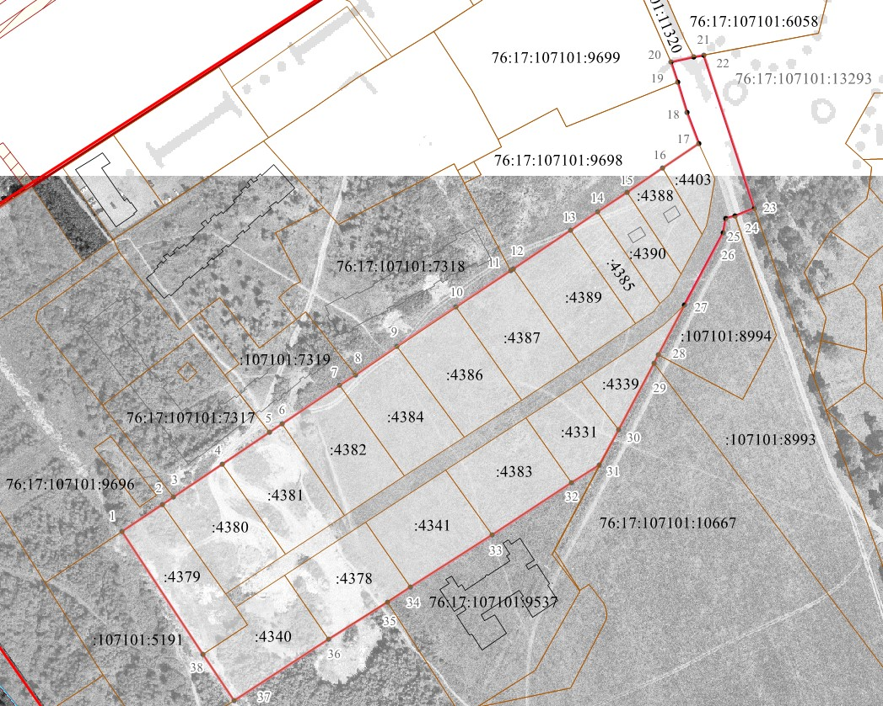

Масштаб 1:2 500

Условные обозначения:
– границы резервируемых земель для муниципальных нужд
– границы земельных участков по сведениям ЕГРН

ПРИЛОЖЕНИЕ 2
к постановлению Администрации ЯМР
от 02.06.2021 № 1191
Перечень кадастровых номеров земельных участков,
которые полностью или частично расположены
в границах резервируемых земель
№ п/п | Кадастровый номер земельного участка | Площадь земельного участка или его часть, кв. м | Кадастровые номера расположенных в пределах земельного участка объектов недвижимости | Сведения о правах
1 | 76:17:107101:4379 | 2500 |  | Собственность 76:17:107101:4379-76/023/2018-5 от 06.02.2018
2 | 76:17:107101:4380 | 2600 |  | Собственность 76:17:107101:4380-76/023/2018-7 от 06.02.2018
3 | 76:17:107101:4381 | 2600 |  | Собственность 76:17:107101:4381-76/023/2018-5 от 06.02.2018
4 | 76:17:107101:4382 | 2600 |  | Собственность 76:17:107101:4382-76/023/2018-5 от 06.02.2018
5 | 76:17:107101:4384 | 2600 |  | Собственность 76:17:107101:4384-76/023/2017-5 от 13.11.2017
6 | 76:17:107101:4385 | 1200 |  | Собственность 76:17:107101:4385-76/023/2018-3 от 31.01.2018
7 | 76:17:107101:4386 | 2600 |  | Собственность 76:17:107101:4386-76/023/2018-5 от 14.02.2018
8 | 76:17:107101:4387 | 2600 |  | Собственность 76:17:107101:4387-76/023/2018-6 от 06.02.2018
9 | 76:17:107101:4388 | 1200 | 76:17:107101:12995 | Собственность 76:17:107101:4388-76/062/2021-12 от 13.03.2021
10 | 76:17:107101:4389 | 2600 |  | Собственность 76:17:107101:4389-76/023/2018-5 от 01.03.2018
11 | 76:17:107101:4403 | 800 |  | Собственность 76:17:107101:4403-76/023/2018-10 от 25.04.2018
12 | 76:17:107101:4340 | 2500 |  | Собственность 76:17:107101:4340-76/023/2018-8 от 19.04.2018
13 | 76:17:107101:4378 | 2500 |  | Собственность 76:17:107101:4378-76/023/2018-5 от 06.02.2018
14 | 76:17:107101:4341 | 2500 |  | Собственность 76:17:107101:4341-76/023/2018-7 от 01.03.2018
15 | 76:17:107101:4383 | 2500 |  | Собственность 76:17:107101:4383-76/023/2018-5 от 06.02.2018
16 | 76:17:107101:4331 | 1670 |  | Собственность 76:17:107101:4331-76/023/2018-5 от 14.02.2018
17 | 76:17:107101:4339 | 1200 |  | Собственность 76:17:107101:4339-76/023/2018-5 от 06.02.2018
18 | 76:17:107101:4390 | 1200 | 76:17:107101:12891 | Аренда 76:17:107101:4390-76/023/2018-7 от 14.06.2018

